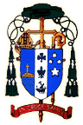
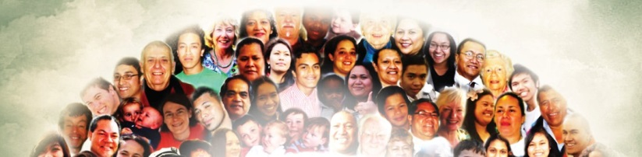

DIÓCESIS CATÓLICA DE AUCKLAND

ESTAMOS APTOS PARA LA MISIÓN

Takatū Ki Te Mau I Te Rongo Pai

¿Estamos listos para ser cristianos a tiempo completo, demostrando nuestra entrega de palabra y de obra?
Papa Francisco

La diócesis católica de Auckland desea que todos nosotros participemos en la misión de llegar a toda la gente trayendo la Buena Noticia y el Amor de Jesús.;
LLEGAR A TODOS

- Llegar a todos los que están fuera o distanciados de nuestra comunidades
- Salir y compartir la Palabra de Dios
- Dar la bienvenida a los nuevos miembros y a los que regresan a nuestras comunidades
ÁREAS DE MISIÓN
- Cooperar con otras comunidades
- Fortalecer los lazos entre escuelas, parroquias, comunidades y familias

LIDERAZGO PARA LA MISIÓN
- Compartir la responsabilidad entre el clero y el laicado
- Reconocer y celebrar el liderazgo de los laicos
- Apoyar a nuestro obispo y al clero
COMUNICACIÓN PARA LA MISIÓN
- Compartir la Buena Nueva por todos los medios
- Crear la sensación de estar en casa en la Iglesia
- Seguir aprendiendo la fe durante toda la vida

DESAFIAR UNO AL OTRO A COMPARTIR LA BUENA NUEVA
“………… la necesidad más urgente de la Iglesia de hoy
es la capacidad de sanar las heridas, dar calor a los fieles y estrechar los vínculos.”. Papa Francisco

